„Rozbudowa Zakładu Diagnostyki Obrazowej (ZDO) Wojewódzkiego Szpitala Zespolonego w Toruniu
przy ul. Św. Józefa 53-59 w części wschodniej budynku 510 (poziom 0) o Pracownię Rezonansu Magnetycznego
planowaną do zlokalizowania na poziomie -1 w pomieszczeniach archiwum w zakresie przebudowy
(robót budowlano-instalacyjnych) i dostosowania pomieszczeń pod nowe funkcje w formule zaprojektuj i wybuduj” – ZP/11/19

ODPOWIEDZI NA UWAGI DO OPISU PRZEDMIOTU ZAMÓWIENIA

Uwagi dot. branży elektrycznej:

- Prosimy o potwierdzenie, że w bilansie mocy uwzględniono rezerwę dla potrzeb pracowni Zakładu Diagnostyki Obrazowej (zasilanie podstawowe, zasilanie rezerwowe, zasilanie awaryjne)
Odpowiedź:
Zamawiający informuje, że w projekcie podstawowym uwzględniono rezerwę na potrzeby Zakładu Diagnostyki Obrazowej wyłącznie w zakresie podstawowym projektu pierwotnego 4105.eu. W związku z powyższym bilans nie uwzględnia zmian planowanych w przedmiotowym Zakładzie, w związku z rozbudową Zakładu Diagnostyki Obrazowej o Pracownię Rezonansu Magnetycznego.

- Prosimy o potwierdzenie, że rezonanse RM1 i RM2 mają zostać zasilone jednotorowo tylko z sekcji 2 w stacji ST1
Odpowiedź:
Zamawiający wyjaśnia że rezonans RM1 i RM2 ma być zasilany dwutorowo. Sposób realizacji po stronie Wykonawcy,

- Prosimy o potwierdzenie, że dla rezonansu RM3 nie należy układać kabli zasilających (pozostawić jedynie rezerwę miejsca w kanalizacji
Odpowiedź:
Tak, Zamawiający potwierdza.

- Prosimy o wskazanie z której konkretnie rozdzielnicy głównej budynku 510 należy zasilić agregaty wody lodowej i pozostałe urządzenia wentylacyjne obsługujące obszar ZDO ( RGN510.1 czy RGN510.2 czy RGR510.1 czy RGR510.2)
Odpowiedź:
Do rozstrzygnięcia przez Wykonawcę na etapie projektowania.

- Prosimy o potwierdzenie, że rezerwa mocy w rozdzielnicy głównej budynku 510 jest wystarczająca żeby zasilić agregaty wody lodowej oraz pozostałe urządzenia wentylacyjne obsługujące obszar ZDO
Odpowiedź:
Zgodnie z odpowiedzią z pkt 1 po stronie Wykonawcy.

- Prosimy o potwierdzenie, że Zamawiający wyraża zgodę na wykonanie zasilania dla rezonansów RM1 i RM2 alternatywną trasą przez budynek 510 (w taki sposób jak są zasilane odbiory w budynku 510 zasilane ze stacji ST1) bez konieczności wykonywania kanalizacji zewnętrznej.
Odpowiedź:
Zamawiający dopuści prowadzenie kabla alternatywną trasą pod warunkiem, że nie zaniży to wysokości pomieszczeń, przez które będzie prowadzony kabel, w odniesieniu do wysokości wymaganej przepisami.

Uwagi dot. branży sanitarnej:

- Prosimy o wskazanie pomieszczeń do których mają zostać doprowadzone gazy medyczne wraz z określeniem rodzaju gazów. Dla przypomnienia na obiekcie nie występuje instalacja AIR MOTOR 8 bar
a) Zgodnie z PFU i Analizą techniczną Instalację gazów medycznych należy doprowadzić do następujących pomieszczeń pracowni RM:
- pomieszczenia aparatów RM: tlen (O 2 ), próżnia (Vac), sprężone powietrze.
Odpowiedź:
Tak, Zamawiający potwierdza doprowadzenie do pomieszczenia aparatów RM następujących gazów medycznych: tlen (02), próżnia (Vac), sprężone powietrze. Na etapie realizacji projektu rurociągi z gazami medycznymi powinny być doprowadzone do granicy klatki Faradaya a przejście przez klatkę oraz kasetę z gniazdami medycznymi w klatce RF zainstaluje dostawca klatki.
Ponadto w związku z ewentualnością wykorzystania w trakcie badania gazów anestezjologicznych należy zapewnić odpowiednią wentylację, zgodną z przepisami

- pomieszczenie techniczne aparatu RM - zgodnie z wymaganiami producenta Aparatu
Odpowiedź:
Zamawiający wyjaśnia, że Producent rezonansu nie wymaga doprowadzenia gazów medycznych do pomieszczenia technicznego ani do sterowni aparatu.

- pomieszczenie przygotowawcze pacjenta: tlen (O 2 ), próżnia (Vac), sprężone powietrze.
Odpowiedź:
Zamawiający wyjaśnia: pomieszczenie przygotowawcze jest pomieszczeniem przygotowania pacjenta zgodnie z rys. A-01 PFU.

b) Zgodnie z pismem WSzZ:TI-201-15-3/19 z dnia 25.09.2019 r. instalacje gazów medycznych należy doprowadzić również do pomieszczenia przygotowawczego – prosimy o określenie rodzaju gazów
Odpowiedź:
Bilans gazów medycznych należy uwzględnić w projekcie budowlanym.

Propozycja rodzaju gazów medycznych oraz ich lokalizacji w załączeniu. Plik 12.2_RYS_5.2 A-01 RZUT PIWNICY_GAZY MEDYCZNE
Tak, Zamawiający potwierdza poprawność propozycji Wykonawcy odnośnie rodzaju gazów medycznych oraz ich wstępnej lokalizacji wg rysunku w załączeniu. Plik 12.2_RYS_5.2 A-01 RZUT PIWNICY_GAZY MEDYCZNE. Dokładną lokalizację należy ustalić ze Szpitalem na etapie uzgadniania projektu.
- Prosimy o potwierdzenie lokalizacji pionów instalacji freonowej wyciągów do wentylatorów zgodnie z rysunkiem poniżej:
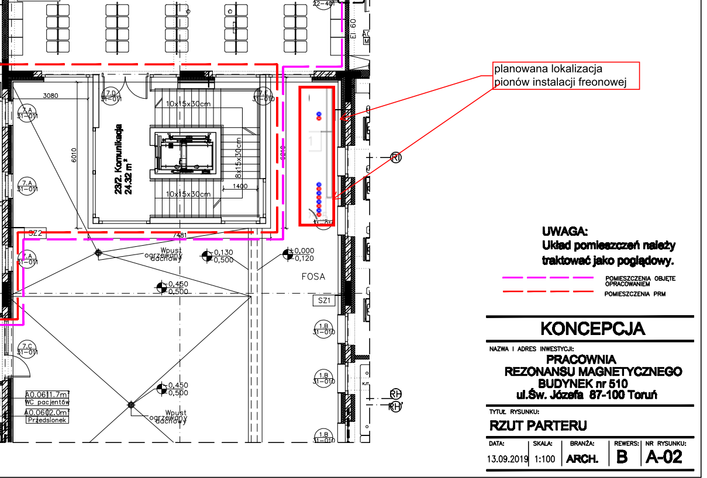
Odpowiedź:
Lokalizację pionów instalacji należy określić w projekcie budowlanym, w uzgodnieniu z Zamawiającym. Zamawiający dopuszcza zaproponowaną trasę instalacji sanitarnych. Zamawiający wyraża zgodę na propozycję Wykonawcy pod warunkiem uzyskania pozytywnego uzgodnienia z Projektantem projektu pierwotnego.

- Prosimy o potwierdzenie możliwości posadowienia agregatów skraplających instalacji freonowej oraz wentylatorów wyciągowych na dachu kondygnacji +1. W Świetle obowiązujących przepisów jest to możliwe (świetliki dachowe są nieotwieralne)
Odpowiedź:
Możliwość posadowienia agregatów skraplających instalacji freonowej oraz wentylatorów wyciągowych na dachu kondygnacji +1 należy zweryfikować w projekcie budowlanym pod kątem wytrzymałości konstrukcji dachu i pod kątem zgodności z przepisami, za co odpowiada Wykonawca. Ponadto, Zamawiający zwraca uwagę, że Wykonawca wybierając lokalizację urządzeń emitujących hałas i drgania, winien uwzględnić te uwarunkowania w przyjętych rozwiązaniach projektowych i wykonawczych, szczególnie w odniesieniu do sąsiadujących pomieszczeń. Zamawiający dopuszcza zaproponowaną trasę instalacji sanitarnych. Zamawiający wyraża zgodę na propozycję Wykonawcy pod warunkiem uzyskania pozytywnego uzgodnienia z Projektantem projektu pierwotnego.

- Prosimy o potwierdzenie lokalizacji pionów wyrzutowych z central wentylacyjnych zgodnie z rysunkiem poniżej:
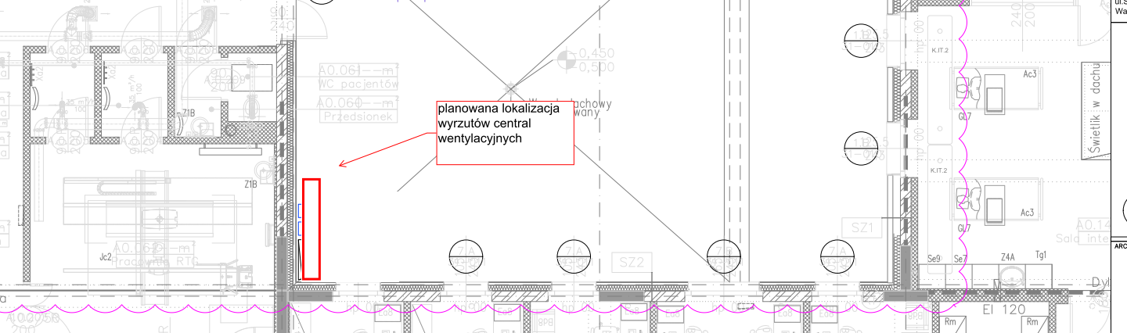

Odpowiedź:
Lokalizację kanałów wentylacyjnych należy określić w projekcie budowlanym, pod kątem zgodności z przepisami, za co odpowiada Wykonawca. Zamawiający dopuszcza zaproponowaną trasę instalacji sanitarnych. Zamawiający wyraża zgodę na propozycję Wykonawcy pod warunkiem uzyskania pozytywnego uzgodnienia z Projektantem projektu pierwotnego.

- Prosimy o potwierdzenie lokalizacji rur Quench – awaryjny wyrzut helu
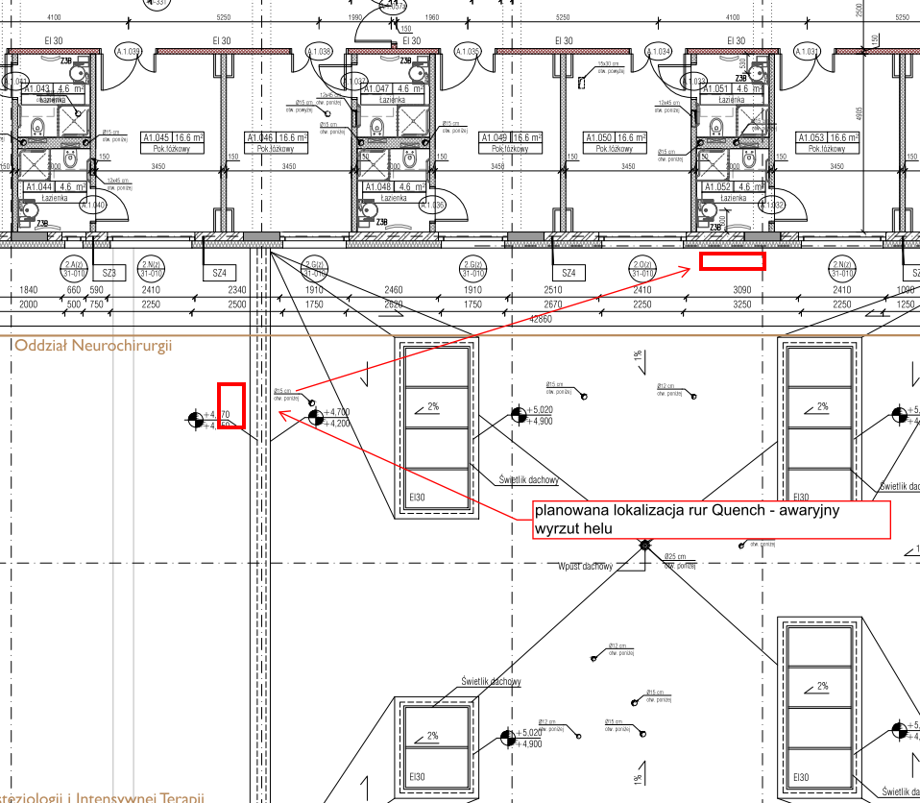
Odpowiedź:
Lokalizacja rur awaryjnego wyrzutu helu powinna być zgodna z wytycznymi dostawcy aparatów RM i określona w projekcie budowlanym w uzgodnieniu z dostawcą urządzeń ( Siemens ), zweryfikowana pod kątem zgodności z przepisami. Za projekt i poprawność rozwiązań odpowiada Wykonawca. Zamawiający dopuszcza zaproponowaną trasę instalacji sanitarnych.

- Dotyczy pytania nr 2, 4, 5 – prosimy o przekazanie wytycznych dotyczących obudowy pionów biegnących po elewacji.
Odpowiedź:
Obudowy pionów biegnących po elewacji wg wytycznych autora projektu elewacji. Proponujemy lekką konstrukcję stalową lub aluminiową i płyty HPL w kolorystyce elewacji, w uzgodnieniu z Projektantem projektu pierwotnego.

- Prosimy o potwierdzenie, iż dostawa materiałów eksploatacyjnych, które podlegają normalnemu zużyciu i które nie zostaną wyszczególnione w kartach gwarancyjnych dostarczanych urządzeń, jako wymagane do utrzymania gwarancji, nie są przedmiotem przetargu.
Odpowiedź:
Tak, Zamawiający potwierdza.

Uwagi branży budowlanej:

- W dokumentacji opisane są dwie trasy transportu urządzeń: poprzez nowy otwór transportowy w ścianie piwnicy w osi RJ oraz przez fasadę F1 i atrium. Prosimy o potwierdzenie, że aktualna jest druga wersja trasy, która wiąże się z mniejszą ingerencją w konstrukcję istniejącego obiektu.
Odpowiedź:
Zamawiający potwierdza trasę transportową przez fasadę F1 i atrium na zasadach określonych w SIWZ.

- Z uwagi na przewidywane prowadzenie prac w wykończonym obiekcie, prosimy o wskazanie możliwej trasy transportowej dla dostaw materiału i sprzętu na potrzeby prac budowlanych. Czy Zamawiający dopuszcza ustawienie rusztowania wraz z platformą roboczą, prowadzącą od rejonu wjazdu dla karetek (osie 22/RG-RH) nad dachem parteru do „fosy” w osiach 16-17/RG?
Odpowiedź:
Organizacja placu budowy należy do Wykonawcy przy wcześniejszym uzgodnieniu z Użytkownikiem i Zamawiającym. Zamawiający dopuszcza rozwiązanie zaproponowane w pytaniu.

- Czy pomieszczenie Archiwum 5, według koncepcji opisane jako Magazyn M01, w którym będą usytuowane będą m.in. centrale wentylacyjne, należy wygłuszyć? Z uwagi na głośną pracę urządzeń, wskazane byłoby wygłuszenie ścian i stropu np. za pomocą okładzin z wełny mineralnej.
Odpowiedź:
Jeżeli w pomieszczeniu M01 lokalizowane będą centrale wentylacyjne należy je wygłuszyć zgodnie z przepisami.

- Czy istnieje możliwość wydzielenia z Magazynu M01 mniejszego pomieszczenia na urządzenia techniczne np. za pomocą ścianki gk wzdłuż osi 13?
Odpowiedź:
Nowe pomieszczenie powinno spełniać wymagania ochrony p.poż., w razie konieczności należy pomieszczenie wygłuszyć, zgodnie z przepisami jeżeli wymagają tego zlokalizowane w nim urządzenia.

- Czy należy przewidzieć podszybie pod nowoprojektowaną windą, co będzie związane z koniecznością ingerencji w płytę fundamentową budynku 510?
Odpowiedź:
Wszelkie ingerencje w istniejącą konstrukcję należy uzgodnić z projektantem projektu pierwotnego.

- Czy pomieszczenie „REZERWA RM3” ma być wykończone (malowanie ściany, sufity podwieszane, wykładzina)?
Odpowiedź:
Tak, Zamawiający potwierdza.

